Anleitung Erstellung von kantonalen Karten für LENA auf Datawrapper
Für Zugang zum Team «LENA Projekt» auf Datawrapper bitte Simon Wolanin kontaktieren: sw@awp.ch
Die Vorlagen in den einzelnen Sprachen für die Abstimmungen im Juni 2021 sind unter folgendem Link zu finden: https://app.datawrapper.de/team/6Gn1afus/59523
1. Vorlage duplizieren
In dem Vorlagen-Ordner die gewünschte Karte der Abstimmungsvorlage «Duplizieren» (NICHT «Bearbeiten»)
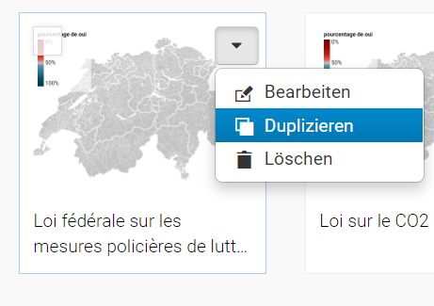
2. Kanton auswählen
Im Menu «wähle deine Karte» den gewünschten Kanton auswählen. Achtung: Bitte immer die aktuellste Version auswählen, damit allfällige Gemeindemutationen berücksichtigt sind (im Beispiel unten Vaud von 2021).
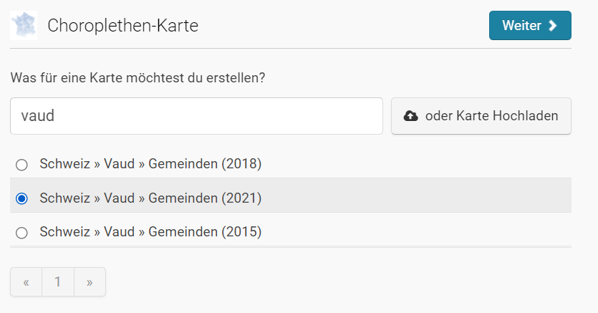

3. Korrekter Geo-Code einstellen
Im Menu «Füge Daten hinzu» Geo-Code «Codes» oder «ID» auswählen, und NICHT «Namen». Achtung: Hier gibt es einen Bug bei Datawrapper. Wenn per Default «Codes»/«ID» eingestellt ist, kann es sein, dass es die Gemeinden nicht sofort erkennt. Zur Sicherheit deshalb auf «Namen» wechseln und dann wieder zurück auf «Codes»/«ID».
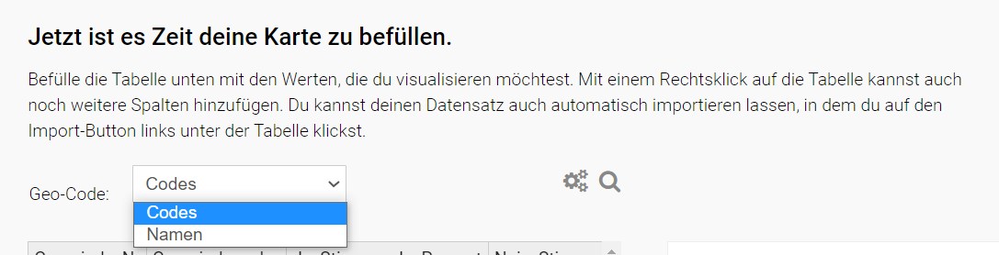

4. Layout-Anpassungen
Falls Punkt 3 korrekt umgesetzt wurde, sind im Menu «Beschreiben & Visualisieren» die Infos zu den einzelnen Gemeinden per Mouse-Over einsehbar. Hier noch beim Titel das «(Kopie)» entfernen.
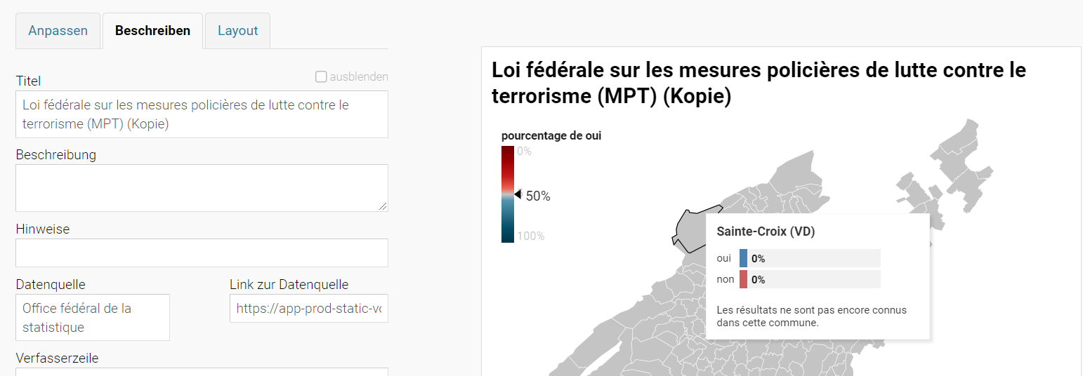
Bei einigen Kantonen macht es zudem noch Sinn, die Legende statt «oben links» an einem anderen Ort zu platzieren. Dies geschieht unter «Anpassen» -> «Legende» -> «Erweiterte Optionen anzeigen» -> «Position»
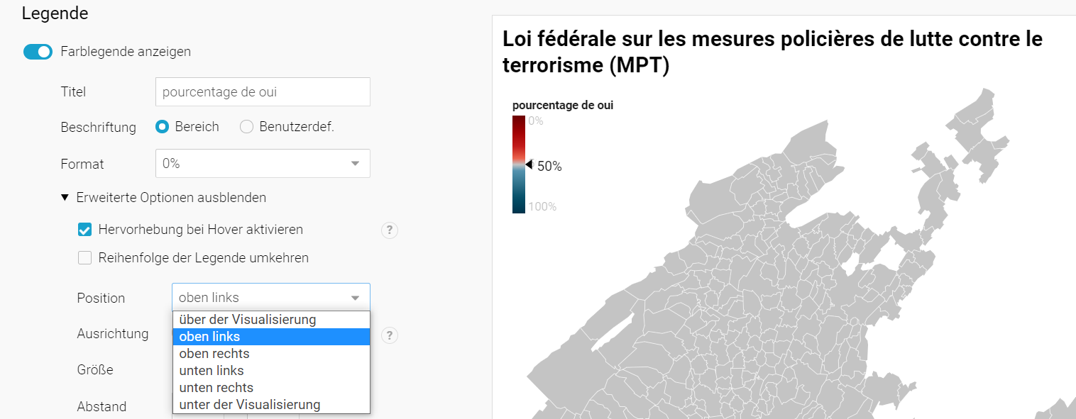

4. Karte publizieren und ablegen
Im Menu «Veröffentlichen & Einbetten» auf «Veröffentlichen klicken.
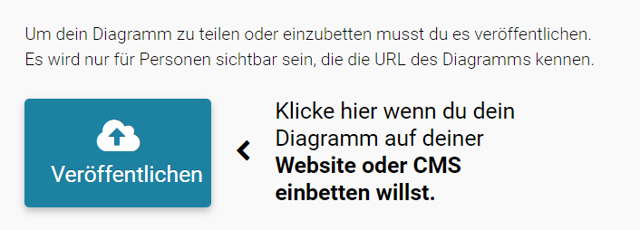
Nun sollte die Karte im Vorlagen-Ordner zu finden sein.
Damit wir den Überblick behalten, bitte im Ordner Kantone (https://app.datawrapper.de/team/6Gn1afus/59521) einen neuen Ordner mit dem Namen des Kantons erstellen und die Karte per Drag und Drop dorthin verschieben.
